ФГОС-21: особенности организации управления образовательной деятельности
мяиипикда юс^вим гокиясия» Фвда,ци_{Н}
ЗАРЕГИСТРИРОВАНО
Регистрационный М 6 <f-fОС
МИНИСТЕРСТВО просвв-щётГП'дгт:
РОССИЙСКОЙ ФЕДЕРАЦИИ
(МИНПРОСВЕЩЕНИЯ РОССИИ)
« 2021 г.
ПРИКАЗ
Москва
Об утверждении федерального государственного
образовательного стандарта начального общею образования
В соответствии с подпунктом 4.2,30 пункта 4 Положения о Министерстве просвещения Российской Федерации, утвержденного постановлением Правительства Российской Федерации от 28 июля 2018 г. № 884 (Собрание законодательства Российской Федерации, 2018, № 32, ст, 5343), и пунктом 27 Правил разработки, утверждения федеральных государственных образовательных стандартов и внесения в них изменений, утвержденных постановлением Правительства Российской Федерации от 12 апреля 2019 г. № 434 (Собрание законодательства Российской Федерации, 2019, № 16, ст. 1942), приказываю:
- Утвердить прилагаемый федеральный государственный образовательный стандарт начального общего образования (далее - ФГОС).
- Установить, что:
образовательная организация вправе осуществлять в соответствии с ФГОС обучение несовершеннолетних обучающихся, зачисленных до вступления в силу настоящего приказа, с согласия их родителей (законных представителей);
прием на обучение в соответствии с федеральным государственным образовательным стандартом начального общего образования, утвержденным приказом Министерства образования и науки Российской Федерации от 6 октября 2009 г. № 373 (зарегистрирован Министерством юстиции
МИНИСТЕРСТВО ПРОСВ
РОССИЙСКОЙ ФЕДЕРАЦИИ
ф
МЮИКТРСПП исгиии * МССИЙСЮЯ ФЕДЕРАЦИИ
ЗАРЕГИСТРИРОВАНО
Регистрационный Ai & i от ’ОЗ'
■щь-птгм” ■ ¹ ~
(МИНПРОСВЕЩЕНИЯ РОССИИ)
« /-/» 2021 г.
ПРИКАЗ
Москва
Об утверждении федерального государственного
образовательного стандарта основного общего образования
В соответствии с подпунктом 4.2.30 пункта 4 Положения о Министерстве просвещения Российской Федерации, утвержденного постановлением Правительства Российской Федерации от 28 июля 2018 г. № 884 (Собрание законодательства Российской Федерации, 2018, № 32, ст. 5343), и пунктом 27 Правил разработки, утверждения федеральных государственных образовательных стандартов и внесения в них изменений, утвержденных постановлением Правительства Российской Федерации от 12 апреля 2019 г. № 434 (Собрание законодательства Российской Федерации, 2019, № 16, ст. 1942),
приказываю:
- Утвердить прилагаемый федеральный государственный образовательный стандарт основного общего образования (далее - ФГОС).
- Установить, что:
образовательная организация вправе осуществлять в соответствии с ФГОС обучение:
лиц, зачисленных до вступления в силу настоящего приказа, - с их согласия;
несовершеннолетних обучающихся, зачисленных до вступления в силу настоящего приказа, с согласия их родителей (законных представителей);
прием на обучение в соответствии с федеральным государственным

Об ynKpaUUlMlll ФГОС - 03
Опубликовано на официальном интернет-портале правовой информации 05.07.2021 г.
Вступил в силу с 16 июля 2021 г.

Ключевые изменения в обновленных ФГОС НОО и ООО

Детализируют условия
реализации
образовательных
программ
Приводят Стандарты в
соответствие
Федеральному закону «Об
образовании в Российской
Федерации»
Устанавливают
вариативность сроков
реализации программ (не
только в сторону
увеличения, но и в сторону
сокращения)

Конкретизированные
результаты
систематизированы
Оптимизированы
требования к основной
образовательной
программе и рабочей
программе

Как перейти на обновленные ФГОС НОО и ООО: дорожная карта
ЗАЧЕМ?
Дорожная карта понадобится, чтобы поэтапно подготовить документы к переходу на обновленные ФГОС НОО и ООО.
Определите период, на который будете составлять дорожную карту
Учебный год | Классы, переходящие на ФГОС
2021/2022 | 1 |  |  |  | 5
2022/2023
2023/2024 |  |  | 3 |  |  |  | 7
2024/2025 |  |  |  | 4
2025/2026 |  |  |  |  |  |  |  |  | 9
2026/2027

Обучение по ФГОС по решению школы
Продолжение обучения по ФГОС
Обязательное введение ФГОС

Как перейти на обновленные ФГОС НОО и ООО: дорожная карта

Решение задач управленческой командой
- Обеспечить готовность педагогов к реализации новых ФГОС общего образования.
- Информировать родителей (законных представителей) 1-х, 5-х классов о введении новых ФГОС общего образования.
- Разработка ООП НОО и ООП ООО на основе ПООП НОО и ПООП ООО.
- Широкое общественное обсуждение вновь разработанных ООП НОО и ООП ООО.

Как перейти на обновленные ФГОС НОО и ООО: дорожная карта

СОВЕТ
- В плане работы определить общие и частные мероприятия по внедрению новых ФГОС для управленческой команды и всех участников образовательных отношений.
- Обеспечить информационную открытость всеми доступными средствами.
ПРИМЕР
Направления:

Разработка и реализация плана / дорожной карты
> > > > > > >
Организационное обеспечение.
Нормативное обеспечение.
Методическое обеспечение.
Кадровое обеспечение.
Информационное обеспечение.
Материально-техническое обеспечение.
Финансово-экономическое обеспечение.
ЗАЧЕМ?
Дорожная карта понадобится, чтобы поэтапно подготовить документы к переходу на обновленные ФГОС НОО и ООО.

Выделяем семь основных направлений:
организационное
обеспечение
нормативное обеспечение
методическое
обеспечение
кадровое
обеспечение
информационное
обеспечение
материально-
техническое
обеспечение
финансово-
экономическое
обеспечение
№ п/п | Мероприятие | Срок исполнения | Ответственные | Результат

Формируем рабочую группу по переходу на обновленные ФГОС
Раздел дорожной карты | Возможный ответственный
Организационное обеспечение | Заместители директора по УВР, ВР и НМР, заведующий школьной библиотекой, педагог-психолог, педагоги-предметники, классные руководители
Нормативное обеспечение | Заместители директора по УВР, ВР и НМР, заведующий школьной библиотекой, педагог-психолог, педагоги-предметники, классные руководители
Методическое обеспечение | Заместители директора по УВР, ВР и НМР, руководители ШМО, заведующий школьной библиотекой
Кадровое обеспечение | Заместители директора по учебно-воспитательной, воспитательной и научно-методической, руководители ШМО
Информационное обеспечение | Замдиректора по информатизации, учитель информатики
Материально-техническое обеспечение | Директор, заместитель директора по АХР
Финансово-экономическое обеспечение | Директор, заместитель директора по АХР

Состав рабочей группы директор утверждает приказом. Этим же приказом можно утвердить положение о рабочей группе.
l 4^ Знакомим родителей (законных представителей)
Необходимо ознакомить родителей (законных представителей)
с изменениями во ФГОС НОО и ООО |  | С планом постепенного перехода на новые стандарты нужно до начала 2021/22 учебного года.

Проведите классные собрание для родителей
будущих учеников 1-х и 5-х классов
Запланируйте общешкольное
собрание
Рассматриваемые вопросы:
- особенности обучения по новым ФГОС НОО и ООО,
- план поэтапного перехода, назовите сроки перехода и классы, которые он затронет
Рассматриваемые вопросы:
- особенности обучения по новым ФГОС НОО и ООО,
- Знакомство с проектом ООП
Собрания проведите в апреле-мае 2022 года
Для родителей 4-х классов можно запланировать их на весь период перехода.

Запланируйте методическую поддержку педагогов на весь период перехода на новые стандарты.
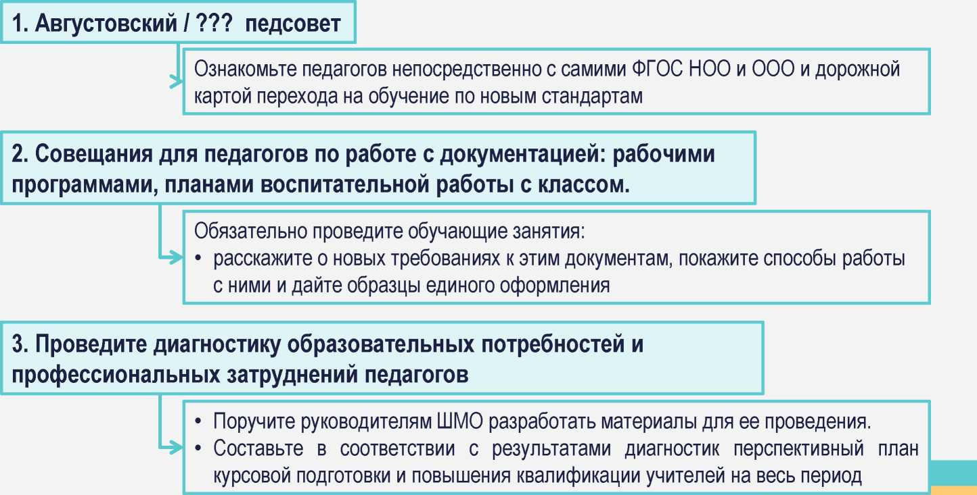

Основные изменения в обновленных стандартах :
- Обеспечение вариативности ООП.
- Конкретизация планируемых результатов.
- Требования к пояснительной записке ООП.
- Требования к содержательному разделу ООП и его структурным элементам: рабочим программам учебных предметов, курсов и модулей, курсов внеурочной деятельности; программе формирования УУД, рабочей программе воспитания.
- Перечень предметных областей, учебных предметов, курсов и модулей.
- Объем урочной и внеурочной деятельности.
- Обучение детей с ОВЗ и интеллектуальными нарушениями.
- Использование электронных средств обучения, дистанционных технологий.
- Деление учеников на группы.
- Информационно-образовательная среда.
- Оснащение кабинетов.
- Психолого-педагогические условия.
- Повышение квалификации педагогов.
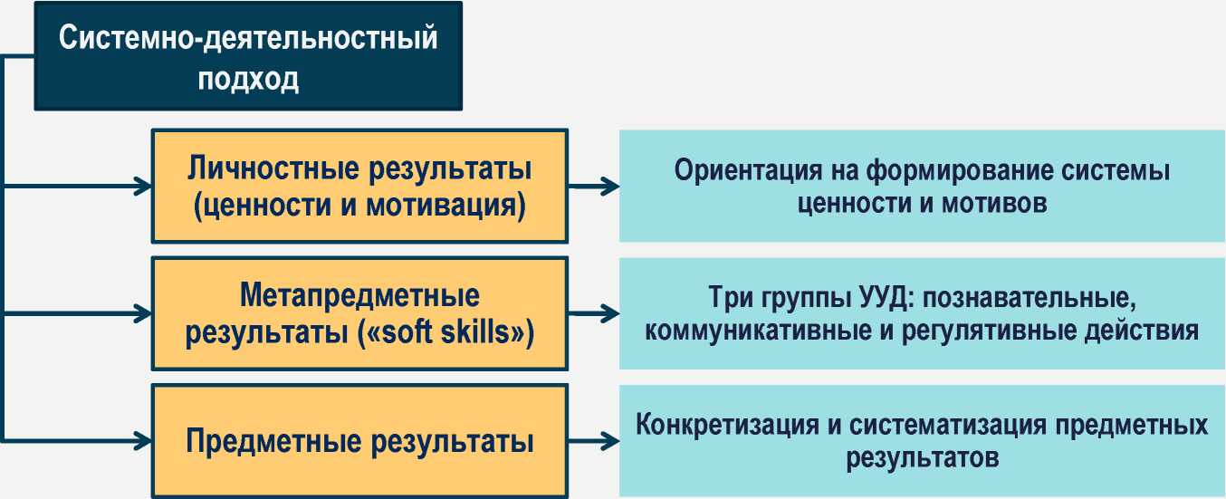
создание условий инициирующих действие обучающегося
Требования к результатам реализации ОП
сформулированы в категориях системно-деятельностного
подхода
Ключевая педагогическая задача:
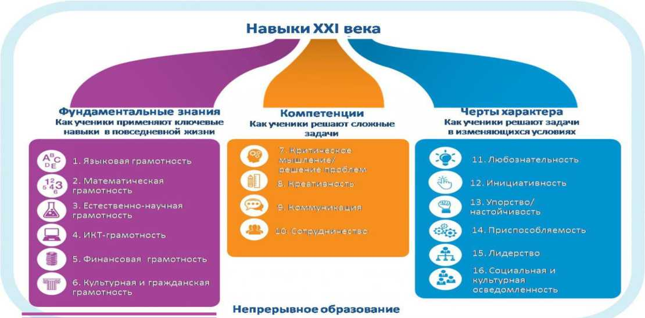
Hard skills
в проектах ФГОС
ОТРАЖЕНЫ:
- в требованиях к предметным результатам (русский язык, литература, иностранный язык, математика, информатика, обществознание),
- в требования к личностным результатам (гражданско-патриотическое воспитание, эстетическое воспитание, экологическое воспитание)
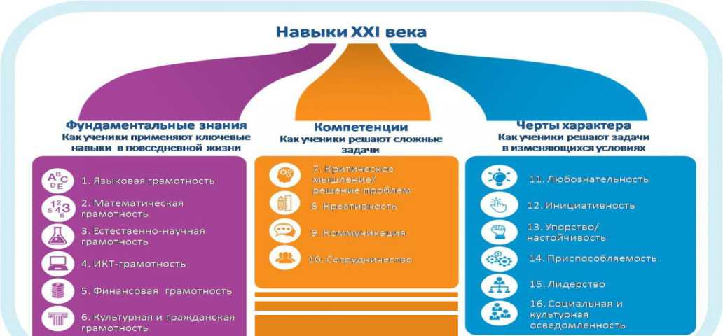
Soft skills в проектах ФГОС

Критическое мышление и Креативность ^ требования к метапредметным результатам (базовые логические действия и работа с информацией)
Коммуникация ^ метапредметные компетенции (универсальные учебные коммуникативные действия - общение);
Сотрудничество ^ метапредметные компетенции (совместная деятельность)

Навыки XXI века
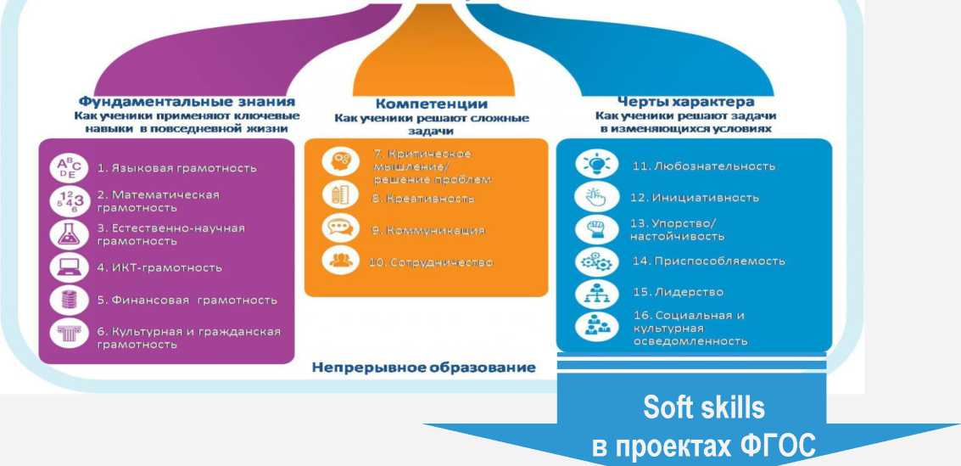

Любознательность и Инициативность ^ требования к личностным результатам (ценность научного познания)
Упорство/настойчивость и Приспособляемость ^ требования к метапредметным результатам (универсальные коммуникативные и регулятивные действия);
Лидерство и Социальная осведомленность ^ требования к метапредметным результатам (совместная деятельность)

Механизмы обеспечения вариативности образовательных программ, предусмотренные ФГОС

Механизмы вариативности в
действующем ФГОС

Механизмы вариативности в
обновленных ФГОС
Часть ОП по выбору участников образовательного процесса ⁼
Часть ОП по выбору участников
образовательного процесса (п.16 ФГОС)
Возможность разработки
дифференцированных программ ⁼
Возможность разработки
дифференцированных программ.
Возможность разработки и
реализации индивидуальных ■
учебных планов
Возможность разработки и реализации индивидуальных учебных планов (п.8)

Произвольный характер выполнения
требований к предметным результатам
для инновационных школ (п.12)

Содержание
ООП НОО и ООО должно быть ВАРИАТИВНЫМ

КАК ОБЕСПЕЧИТЬ?

Может разрабатывать и
реализовывать индивидуальные
учебные планы в соответствии с
образовательными
потребностями и интересами
учеников
В структуре программ
НОО и ООО школа
может предусмотреть
учебные предметы,
учебные курсы и
учебные модули
Может разрабатывать
и реализовывать
программы
углубленного изучения
отдельных предметов

Вариативность дает школе возможность выбирать, как именно формировать программы

ФГОС НОО конкретизировали предметные результаты по каждому модулю ОРКСЭ
■ «Основы православной культуры», ■ «Основы иудейской культуры», ■ «Основы буддийской культуры», ■ «Основы исламской культуры», ■ «Основы религиозных культур народов России»,
■ «Основы светской этики».
ФГОС ООО
Новые ФГОС 2021 года определяют четкие требования к предметным результатам по каждой учебной дисциплине
- отдельно описал предметные результаты для учебного предмета «История» и учебных курсов «История России» и «Всеобщая история».
- установил требования к предметным результатам при углубленном изучении отдельных учебных предметов: «Математика», включая курсы «Алгебра», «Геометрия», «Вероятность и статистика»; «Информатика»; «Физика»; «Химия»; «Биология».
Предметные результаты в новых ФГОС не согласовываются с требованиями концепций преподавания физики, астрономии, химии, истории России

Личностные результаты
группируются по направлениям
воспитания:
- гражданско-патриотическое;
- духовно-нравственное;
- эстетическое;
- физическое воспитание, формирование культуры здоровья и эмоционального благополучия;
- трудовое;
- экологическое;
- ценность научного познания.
Метапредметные результаты
группируются по видам универсальных
учебных действий:
- овладение универсальными учебными познавательными действиями - базовые логические, базовые исследовательские, работа с информацией;
- овладение универсальными учебными коммуникативными действиями - общение, совместная деятельность;
- овладение универсальными учебными регулятивными действиями - самоорганизация, самоконтроль.

В обновленных ФГОС - каждое из УУД
содержит критерии их сформированности

Содержательный раздел ООП НОО и ООО должен содержать:
рабочие программы:

учебных
предметов
учебных
курсов
курсов
внеурочной
деятельности
учебных
модулей
программу
формирования
УУД
рабочую
программу
воспитания

Программа коррекционной работы в том случае, если в школе обучаются дети с ОВЗ
Изменения в обновленных ФГОС НОО и ООО
Требования к рабочим программам
Критерий | Старый ФГОС | Новый ФГОС
Виды программ | Рабочие программы учебных предметов и курсов, в том числе и внеурочной деятельности | Рабочие программы учебных предметов, учебных курсов, в том числе и внеурочной деятельности, учебных модулей
Структура рабочих программ | Различается для рабочих программ учебных предметов, курсов и курсов внеурочной деятельности | Одинаковая для всех рабочих программ, в том числе и программ внеурочной деятельности
Тематическое планирование рабочих программ учебных предметов, курсов | С учетом рабочей программы воспитания с указанием количества часов, отводимых на освоение каждой темы | С указанием количества академических часов, отводимых на освоение каждой темы, возможности использования по этой теме ЭОР и ЦОР
Тематическое планирование рабочих программ курсов внеурочной деятельности | С учетом рабочей программы воспитания
Учет рабочей программы воспитания | Только в разделе «Тематическое планирование» | Во всех разделах рабочей программы
Особенности рабочей программы курса внеурочной деятельности | В содержании программы должны быть указаны формы организации и виды деятельности | В программе должны быть указаны формы проведения занятий

Изменения в обновленных ФГОС НОО и ООО
Требования к структуре рабочей программы воспитания
Номер раздела | Название раздела рабочей программы воспитания
 | Старый ФГОС | Новый ФГОС
1 | Описание особенностей воспитательного процесса | Анализ воспитательного процесса в организации
2 | Цель и задачи воспитания обучающихся | Без изменений
3 | Виды, формы и содержание совместной деятельности педагогических работников, обучающихся и социальных партнеров организации, осуществляющей образовательную деятельность | Виды, формы и содержание воспитательной деятельности с учетом специфики организации, интересов субъекта воспитания, тематики учебных модулей
4 | Основные направления самоанализа воспитательной работы в организации, осуществляющей образовательную деятельность | Система поощрения социальной успешности и проявлений активной жизненной позиции обучающихся

Обновленные ФГОС регламентируют перечень обязательных предметных областей, учебных предметов и учебных модулей
Учебный план НОО
Предметные области | Учебные предметы (учебные модули)
Русский язык и литературное чтение | Русский язык  Литературное чтение
Родной язык и литературное чтение на родном языке | Родной язык и (или) государственный язык республики Российской  Федерации  Литературное чтение на родном языке
Иностранный язык | Иностранный язык
Математика и информатика | Математика
Обществознание и естествознание (Окружающий мир) | Окружающий мир
Основы религиозных культур и светской этики | Основы религиозных культур и светской этики:  - учебный модуль «Основы православной культуры»;  - учебный модуль «Основы иудейской культуры»;  - учебный модуль «Основы буддистской культуры»;  - учебный модуль «Основы исламской культуры»;  - учебный модуль «Основы религиозных культур народов России»;  - учебный модуль «Основы светской этики»
Искусство | Изобразительное искусство Музыка
Технология | Технология
Физическая культура | Физическая культура

Обновленные ФГОС регламентируют перечень обязательных предметных областей, учебных предметов и учебных модулей Учебный план ООО
Предметные области | Учебные предметы (учебные курсы или учебные модули)
Русский язык и литература | Русский язык Литература
Родной язык и родная литература | Родной язык и (или) государственный язык республики Российской Федерации  Родная литература
Иностранные языки | Иностранный язык  Второй иностранный язык
Математика и информатика | Математика:  • учебные курсы «Алгебра», «Геометрия», «Вероятность и статистика» Информатика
Общественно-научные предметы | История:  • учебные курсы «История России», «Всеобщая история» Обществознание  География
Естественно-научные предметы | Физика Химия Биология
Основы духовно-нравственной культуры народов России | Выбор одного из учебных курсов (учебных модулей) из перечня, предлагаемого организацией, осуществляется по заявлению обучающихся, родителей (законных представителей) несовершеннолетних обучающихся
Искусство | Изобразительное искусство Музыка
Технология
 | Технология
Физическая культура и основы безопасности жизнедеятельности | Физическая культура
 | Основы безопасности жизнедеятельности

Объем урочной и внеурочной деятельности

Границы аудиторной нагрузки Старый ФГОС НОО Новый ФГОС НОО
Максимум | 3345 | 3190
Минимум
2904
2954

Границы аудиторной нагрузки | Старый ФГОС ООО | Новый ФГОС ООО
Минимум | 5267 | 5058
Максимум | 6020 | 5549

Обучение детей с ОВЗ

ФГОС НОО не нужно применять
для обучения детей с ОВЗ и
интеллектуальными нарушениями
Адаптированные программы
на уровне ООО разрабатывают на
основе нового ФГОС ООО

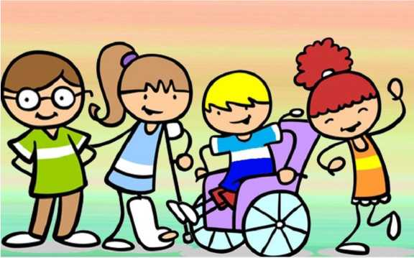
Школа может увеличить срок освоения
адаптированной программы до шести
лет, то объем аудиторных часов не
может превышать 6018

За 2021-2022 учебный год надо разработать новые ООП НОО и ООО
Проект ООП

по новому ФГОС ООО разработайте
до 1 сентября 2022 года

▼
по новому ФГОС НОО разработайте
к 1 апреля 2022 года

Сроки | Содержание деятельности
Сентябрь | Анализ текущих ООП НОО и ООО, прежде чем разрабатывать новые
Октябрь | Разработка пояснительных записок к ООП НОО и ООО и описания планируемых результатов освоения программ
Ноябрь | Разработка системы оценки достижения планируемых результатов
Декабрь | Разработка программы формирования УУД
Январь | Разработка проектов учебных планов и планов внеурочной деятельности
Февраль | Разработка документов по воспитанию - рабочей программы и календарного плана воспитательной работы

За 2021 -2022 учебный год надо разработать новые ООП НОО и ООО
Сроки | Содержание деятельности
Март | Учителя начальных классов и учителя-предметники, которые будут работать в 2022/23 году в 1-х классах, должны сдать свои готовые рабочие программы
Апрель | К 1 апреля 2022 года проект ООП НОО должен быть полностью готов
Май-август | - Запланируйте доработку ООП НОО (при необходимости).  - Учителя-предметники ООО должны сдать готовые рабочие программы.  - Все документы проверьте на соответствие ФГОС.  - До 1 сентября 2022 года запланируйте рассмотрение/согласование ООП НОО и ООО на педсовете.  - Утверждение ООП НОО и ООО директором.  - Готовые ООП НОО и ООО разместите на сайте школы

КАК СОСТАВИТЬ РАБОЧУЮ ПРОГРАММУ

Структуру рабочей программы
- содержание предмета, курса, модуля;
- планируемые результаты освоения предмета, курса, модуля;
- тематическое планирование с указанием количества академических часов, отводимых на освоение каждой темы, и возможность использования по этой теме ЭОР и ЦОР, которые являются учебно-методическими материалами
Л Любые другие разделы, например такие, как «Пояснительная записка», «Календарно-тематическое планирование», не являются обязательными. Включить такие разделы в рабочую программу педагоги обязаны только в том случае, если они закреплены в ее структуре локальным актом.

Требования к личностным результатам
На уровне НОО должны включать:
1 II J
формирование у
обучающихся основ
российской
гражданской
идентичности
готовность
обучающихся к
саморазвитию;
мотивацию к познанию
и обучению
ценностные
установки и
социально значимые
качества личности
)
активное участие в
социально значимой
деятельности
На уровне ООО должны включать:
осознание российской
гражданской
идентичности
готовность обучающихся к саморазвитию,
самостоятельности и личностному
самоопределению
ценность
самостоятельности и
инициативы
наличие мотивации к
целенаправленной социально
значимой деятельности
сформированность внутренней позиции личности как особого ценностного отношения к себе, окружающим

Требования к метапредметным результатам
На уровне НОО должны включать:
\
универсальные познавательные
учебные действия: базовые
логические и начальные
исследовательские действия, а
также работу с информацией
универсальные
коммуникативные действия:
общение, совместная
деятельность, презентация
I
универсальные
регулятивные действия:
саморегуляция,
самоконтроль
I )

На уровне ООО должны включать:

освоение обучающимися межпредметных понятий и
универсальные учебные действия (познавательные,
коммуникативные, регулятивные)

способность их использовать в учебной,
познавательной и социальной практике
)

готовность к самостоятельному планированию и
осуществлению учебной деятельности и организации
учебного сотрудничества с педагогическими
работниками и сверстниками, к участию в построении
индивидуальной образовательной траектории
овладение навыками работы с
информацией: восприятие и создание
информационных текстов в различных
форматах, в том числе цифровых, с
учетом назначения информации и ее
целевой аудитории

освоение учениками
научных знаний, умений и
способов действий,
специфических для
соответствующей
предметной области
предпосылки научного
типа мышления

Общие требования к предметным результатам для уровня основного общего
образования:
виды деятельности по получению нового
знания, его интерпретации,
преобразованию и применению в
различных учебных ситуациях, в том
числе при создании учебных и
социальных проектов
Е Если педагог составляет рабочую программу для предмета, курса или модуля, для предметных результатов которого нет требований во ФГОС, то педагогу нужно разработать их самостоятельно

Оценка достижения планируемых результатов должна:
- отражать содержание и критерии оценки, формы представления результатов оценочной деятельности;
- обеспечивать комплексный подход к оценке результатов освоения рабочей программы, позволяющий осуществлять оценку предметных и метапредметных результатов;
- предусматривать оценку и учет результатов использования разнообразных методов и форм обучения, которые взаимно дополняют друг друга, в том числе проектов, практических, командных, исследовательских, творческих работ, самоанализа и самооценки, взаимооценки, наблюдения, испытаний или тестов, динамических показателей освоения навыков и знаний, в том числе формируемых с использованием цифровых технологий;
- предусматривать оценку динамики учебных достижений учеников;
- обеспечивать возможность получения объективной информации о качестве подготовки учеников в интересах всех участников образовательных отношений.
Описать разделы и/или темы
учебного предмета, модуля или курса
- содержательный раздел примерной ООП ;
- описание из программ, которые предлагают авторы учебников из федерального перечня;

Содержание учебного предмета, курса, модуля
Учесть в содержании рабочих программ
концепции преподавания учебных предметов.
Всего утвердили 13 концепций: по истории России, химии, физике, астрономии, обществознанию, географии, ОБЖ, физкультуре, искусству, технологии, русскому языку и литературе, математике, новому УМК по отечественной истории.
Е Единственное дополнение к общей структуре рабочих программ - в рабочих программах курсов внеурочной деятельности, необходимо указать формы проведения занятий с детьми (п. 31.1 ФГОС НОО, п. 32.1 ФГОС ООО)
По желанию можно приложить к рабочей программе дополнительные материалы. Например, перечень оценочных, учебных и методических материалов, которые планирует использовать в работе
Тематическое планирование

1
В этом разделе учителя должны отразить три обязательных элемента: V J
- перечень тем, планируемых для освоения учениками;
- количество академических часов, отводимых на освоение каждой темы;
- информацию об электронных учебно-методических материалах, которые можно использовать при изучении каждой темы
В качестве электронных учебно-методических материалов учителя могут указать:
мультимедийные программы  «. |  | электронные учебники и задачники |  | электронные библиотеки  j
виртуальные лаборатории i - |  | коллекции цифровых образовательных ресурсов |  | игровые программы

Электронные учебно-методические материалы должны позволять использовать дидактические возможности ИКТ, а их содержание - соответствовать законодательству об образовании.
№ п/п | Тема/раздел | Количество часов, отводимых на освоение темы | Электронные учебнометодические материалы

Учесть рабочую программу воспитания
Рабочие программы предметов, модулей и курсов, в том числе внеурочной деятельности, формируются с учетом рабочей программы воспитания (п. 31.1 ФГОС НОО, п. 32.1 ФГОС ООО).
Педагог может выбрать один или несколько из способов, которые определит школа в положении о рабочей программе., НАПРИМЕР:
- указать формы учета рабочей программы воспитания в пояснительной записке к рабочей программе;
- оформить приложение к рабочей программе «Формы учета рабочей программы воспитания»;
- указать информацию об учете рабочей программы воспитания в разделе «Содержание учебного предмета/учебного курса (в том числе внеурочной деятельности)/учебного модуля» в описании разделов/тем или отдельным блоком;
- отразить воспитательный компонент содержания программы в отдельной колонке таблицы тематического планирования.

Алгоритм разработки рабочей программы учебного предмета, курса, модуля
Этап | Что нужно сделать | Что получится в результате
1. Целеполагание | Изучение целевых установок ФГОС.  Внесение изменений в цели и задачи учебного предмета.  Характеристика учебного предмета и его места в учебном плане | Проект пояснительной записки к рабочей программе учебного предмета, курса, модуля
2. Описание планируемых результатов освоения учебного предмета, учебного курса, учебного модуля, учебного курса внеурочной деятельности | Изучение требований ФГОС к результатам освоения ООП.  Внесение изменений в перечень планируемых результатов обучения (предметные, метапредметные, личностные).  Выделение двух видов предметных результатов обучения: базового и углубленного для предметов уровня ООО - физика, химия, биология, математика, информатика | Проект раздела «Планируемые результаты освоения учебного предмета, учебного курса, учебного модуля, учебного курса внеурочной деятельности»

Этап | Что нужно сделать | Что получится в результате
3. Определение содержания учебного предмета | Изучение требований ФГОС к содержанию рабочей программы учебного предмета, учебного курса, учебного модуля, курса внеурочной деятельности.  Описание содержания рабочей программы в соответствии с уровнем изучения (базовый, углубленный).  Описание содержания рабочей программы в соответствии с планируемыми результатами освоения учебного предмета, учебного курса, учебного модуля, курса внеурочной деятельности.  Описание содержания рабочей программы в соответствии с рабочей программой воспитания | Проект раздела «Содержание рабочей программы учебного предмета, учебного курса, учебного модуля, курса внеурочной деятельности»

Этап | Что нужно сделать | Что получится в результате
4. Составление тематического планирования учебног о предмета, учебного курса, учебного модуля, учебного курса внеурочной деятельности | Изучение требований ФГОС к тематическому планированию.  Составление таблицы тематического планирования с указанием:  - количества академических часов,  отводимых на освоение каждой темы учебного предмета, учебного курса (в том числе внеурочной деятельности), учебного модуля;  - возможности использования по  конкретной теме электронных (цифровых) образовательных ресурсов, являющихся учебно-методическими материалами, которые представлены в электронном (цифровом) виде | Проект раздела «Тематическое планирование учебного предмета, учебного курса, учебного модуля, учебного курса внеурочной деятельности»

